บันทึกข้อความ
ส่วนราชการ | (ตัวอย่าง) กองช่าง
ที่ | ตย 0001/2569 วันที่ 1 ตุลาคม 2569
เรื่อง | รายงานผลการปฏิบัติงานของผู้รับจ้าง ประจำสัปดาห์ที่ 18 (1 ต.ค. 69 – 7 ต.ค. 69)
เรียน | ประธานกรรมการตรวจรับพัสดุ

ตามที่ (ตัวอย่าง) หน่วยงานผู้ว่าจ้าง ได้ทำสัญญาจ้าง (ตัวอย่าง) หจก.ผู้รับจ้าง ดำเนินการ(ตัวอย่าง) ล่าช้ากว่าแผน – ก่อสร้างอาคารพร้อมงานภายนอก ตามสัญญาเลขที่ ตย. 01/2569 ลงวันที่ 28 พฤษภาคม 2569 วงเงิน 24,200,000.00 บาท ระยะเวลา 300 วัน เริ่มสัญญาวันที่ 4 มิถุนายน 2569 สิ้นสุดสัญญาวันที่ 7 เมษายน 2570 (รวมขยายเวลา 8 วัน) มูลค่าสัญญาปัจจุบันรวมงานเพิ่ม-ลด 24,552,000.00 บาท นั้น
ข้าพเจ้าในฐานะผู้ควบคุมงาน ขอรายงานผลการปฏิบัติงานของผู้รับจ้าง ประจำสัปดาห์ที่ 18 ดังนี้
1. ความก้าวหน้าของงาน
ผลงานตามแผนสะสม | 28.02% | ผลงานจริงสะสม | 18.78%
เร็ว (+) / ช้า (−) กว่าแผน | -9.24% (-28 วัน) | ผลงานสัปดาห์นี้ | 0.44%
ระยะเวลาดำเนินการแล้ว | 126 วัน (40.9%) | ระยะเวลาคงเหลือ | 182 วัน
สถานะ | ล่าช้ากว่าแผนมาก

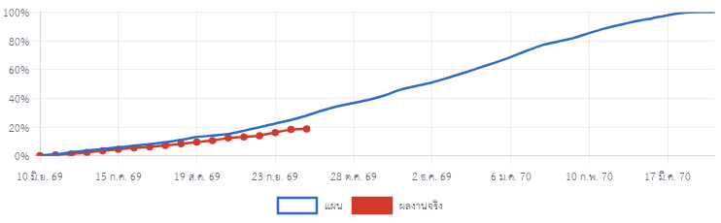
2. ข้อมูลการปฏิบัติงาน
วันทำงาน | 1 วัน จากที่บันทึก 1 วัน • หยุดเนื่องจากฝนตก 0 วัน
คนงาน | เฉลี่ย 26.0 คน/วัน • สูงสุด 26 คน • รวม 26 แรงงาน
เครื่องจักร | ปั้นจั่นตอกเข็ม 1, รถแบ็คโฮ 2

3. งานที่ดำเนินการในสัปดาห์นี้
1 ต.ค. 69: ตอกเสาเข็มอาคาร 4 ต้น • วางรางระบายน้ำ คสล. 10 ม. • หล่อฐานรากรั้ว 2 ฐาน

รายการที่มีความก้าวหน้า | ต้นสัปดาห์ | สิ้นสัปดาห์
1.2.02 งานปรับระดับและทดสอบความแน่น | 70% | 80%
2.3.01 งานเสาเข็มอาคาร | 33% | 35%
3.3.01 งานวางรางระบายน้ำ คสล. | 53% | 55%
5.3.01 งานฐานรากและเสารั้ว | 28% | 30%

4. แผนงานสัปดาห์หน้า
-

งานที่กำลังดำเนินการ / ต้องเริ่มใน 14 วัน | % ผลงาน | กำหนดเสร็จ
1.2.02 งานปรับระดับและทดสอบความแน่น | 80% | 3 ก.ย. 69
2.3.01 งานเสาเข็มอาคาร | 35% | 18 ต.ค. 69
2.3.02 งานฐานราก คานคอดิน พื้นชั้นล่าง | 0% | 18 พ.ย. 69
3.3.01 งานวางรางระบายน้ำ คสล. | 55% | 3 ต.ค. 69
3.3.02 งานบ่อพักและท่อลอด | 0% | 3 พ.ย. 69
4.2.01 งานชั้นรองพื้นทาง | 0% | 18 พ.ย. 69
5.3.01 งานฐานรากและเสารั้ว | 30% | 18 ต.ค. 69
5.4.01 งานผนังรั้วและประตูรั้ว | 0% | 18 ธ.ค. 69

5. วัสดุเข้าหน่วยงาน / การทดสอบ
-

6. งวดงานและการขยายเวลา
งวด | เนื้องาน | กำหนดเสร็จ | จำนวนเงิน | สถานะ
1 | งานถมดินและปรับพื้นที่แล้วเสร็จทั้งหมด | 3 ก.ย. 69 | 3,630,000.00 | เกินกำหนด 28 วัน
2 | งานรางระบายน้ำ เสาเข็มอาคาร ฐานรากรั้วแล้วเสร็จ | 3 พ.ย. 69 | 4,840,000.00 | ยังไม่ถึงกำหนด
3 | งานโครงสร้างอาคาร ถนน-ลาน และรั้วแล้วเสร็จ | 18 ม.ค. 70 | 6,050,000.00 | ยังไม่ถึงกำหนด
4 | งานสถาปัตยกรรมอาคารและโรงจอดรถแล้วเสร็จ | 3 มี.ค. 70 | 4,840,000.00 | ยังไม่ถึงกำหนด
5 | งานทั้งหมดแล้วเสร็จ ทดสอบระบบ ส่งมอบงาน | 30 มี.ค. 70 | 4,840,000.00 | ยังไม่ถึงกำหนด

ขยายเวลาที่อนุมัติแล้ว 8 วัน • รอพิจารณา 7 วัน • ค่าปรับวันละ 24,200.00 บาท
7. การขออนุมัติวัสดุที่ต้องติดตาม
เลขที่ | วัสดุ | ผลพิจารณา | สถานะ
SM-002 | เหล็กข้ออ้อย SD40 | ขอเอกสารเพิ่มเติม | ⚠ เลยกำหนดอนุมัติ 11 วัน

8. ปัญหา อุปสรรค
-

9. ความเห็นของผู้ควบคุมงาน
-

จึงเรียนมาเพื่อโปรดทราบ
ลงชื่อ ..........................................
(นายช่างผู้ควบคุมงาน)
ผู้ควบคุมงาน

ความเห็นของคณะกรรมการตรวจรับพัสดุ
☐ รับทราบ ☐ ให้ผู้รับจ้างเร่งรัดงาน ☐ อื่นๆ ........................................................

ลงชื่อ ...........................  (ประธานกรรมการตรวจรับ)  ประธานกรรมการ | ลงชื่อ ...........................  (กรรมการ 1)  กรรมการ | ลงชื่อ ...........................  (กรรมการ 2)  กรรมการ

ภาคผนวก: ภาพถ่ายประกอบรายงาน ประจำสัปดาห์ที่ 18
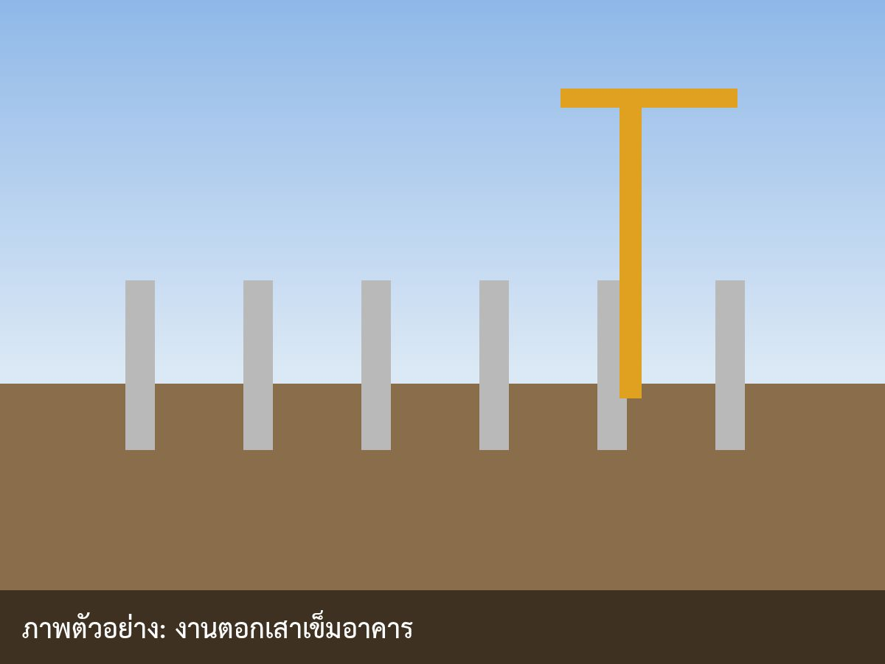  รูปที่ 1 (1 ต.ค. 69) งานตอกเสาเข็มอาคาร | 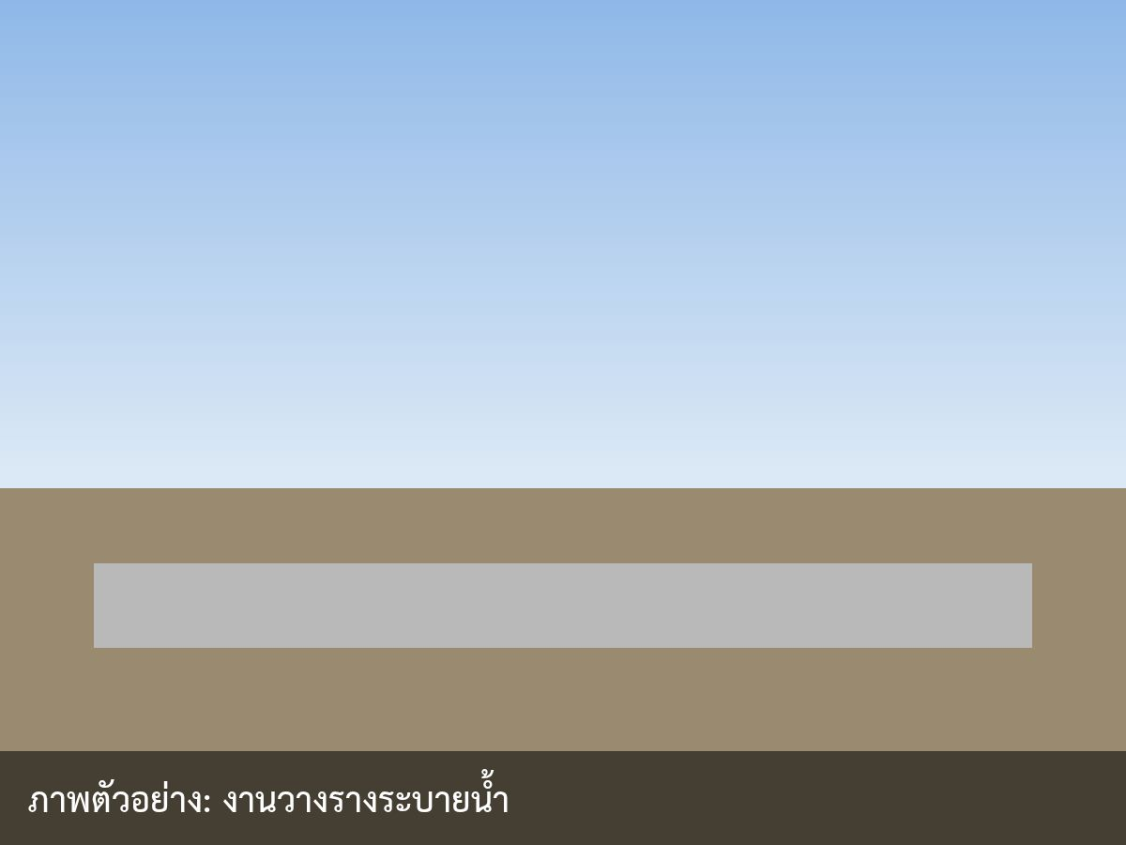  รูปที่ 2 (1 ต.ค. 69) งานวางรางระบายน้ำ

